附件1
报送系统视频会议指引

一、 视频会议系统登录说明
1. 提前下载“小鱼易连”手机APP

- 下载完后，用手机号注册后，即可点击“加入会议”
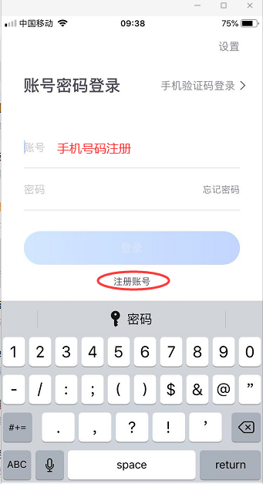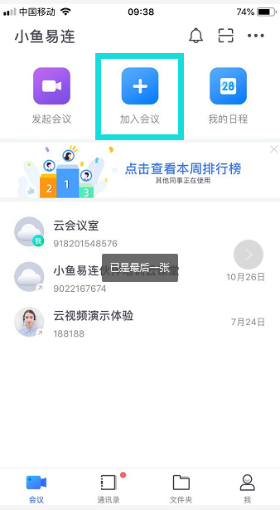
- 然后输入会议号和参会密码，点击“加入会议”。
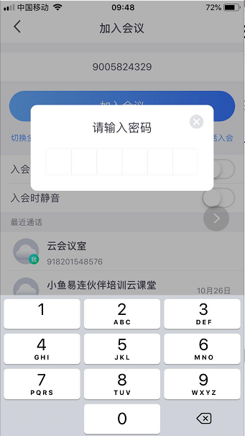
- 以上操作完成，即可进入会议。
二、会议测试：
各单位参会人员在正式参会前均可登入会议室进行测试（会议号：9005824329，参会密码123456；从2020/11/1起开启）可进行连线测试。
视频会议要求：
1. 参会人员必须实名入会；
2. 参会人员提前10分钟进入小鱼会议室。
- 实名入会设置：
点击手机APP右下角“我”-进入设置界面；点击最上边箭头--进入个人信息界面--再点击“名字”进行设置--点击“保存”。（如下图）
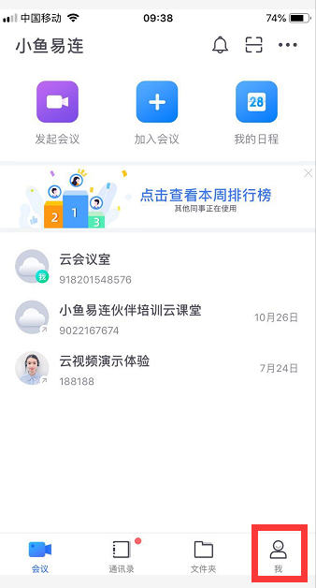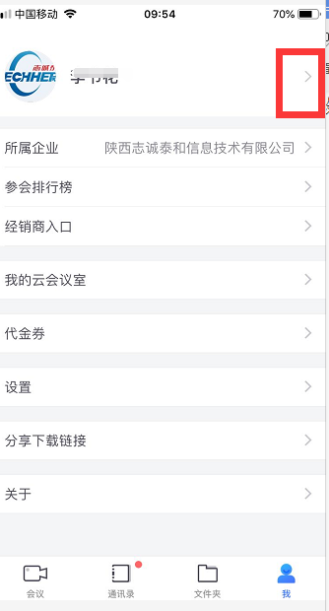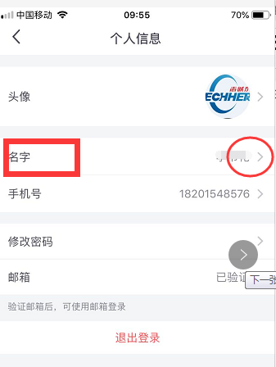

实名入会单位名称简称+姓名，如：创新担保+王XX
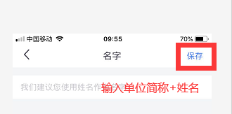

电脑入会下载链接如下：
https://www.xylink.com/download

附件2
**市参会报名表

会议名称 | 中小企业信用担保业务信息报送系统线上培训会
参会日期/时间
参会单位 | 姓名 | 职务 | 联系电话 | 备注

附件3
数据报送问题回退修订申请表
机构名称
联系人
职务
联系方式
所属地市
序号 | 拟回退的期次 |  | 本期总笔数 | 其中问题笔数 | 报送状态 | 备注
1 | 2020年1月期 |  | 45 | 5 | 地市已经上报 | *示例
2
3
4
5
6
7
8
9
单位负责人审核

